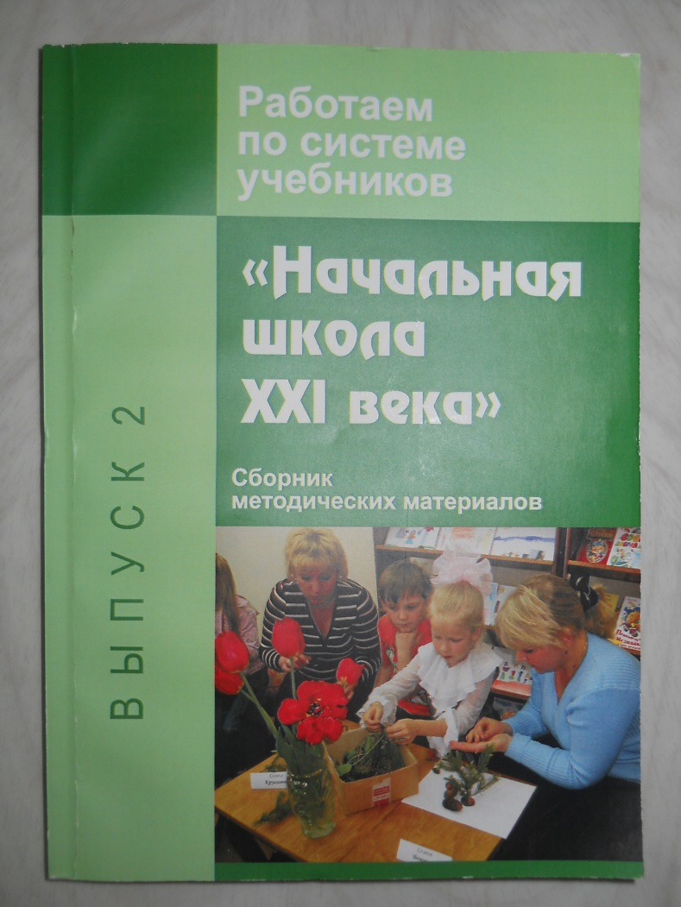

**«СМОГЛА ЛИ Я ИЗ РОСТОЧКА ЛЮБВИ К МАМЕ ВЫРАСТИТЬ ДЕРЕВЦЕ МАЛЕНЬКОГО ПАТРИОТА?»**

*Судьба России, ее будущее в наших руках,*

*в руках педагогов, воспитателей, людей творчества.*

Именно этот вопрос, выбранный мною в качестве приоритетного в своей педагогической деятельности, является верной стратегией современного образования, и не утратит своей ценности никогда!

Научила ли я своих малышей тому, чему хотела, должна была научить? Смогла ли из росточка любви к маме вырастить деревце маленького патриота? Думаю, что смогла…

Кажется, совсем недавно я встретилась со своими первыми учениками. А за плечами уже 20 лет в школе. И каких лет! Сколько доброго, согревающего душу, приходит на память…

Неоспоримо одно – меняется страна, общество, значит образование тоже должно стать другим. Но скажите, а когда школа топталась на месте, когда педагоги спокойно жили, осознавая, что нового им ничего не надо, что сегодня можно спокойно работать так же, как и вчера. Такого я не помню! И вот сейчас, когда третий год реализую федеральный государственный образовательный стандарт я вновь иду по пути к новому образованию. Я точно знаю, что и созданная современная инфраструктура и новая образовательная среда, безусловно, обеспечивают повышение качества образования, но ведь именно учитель, его отношение к учебному процессу, его творчество и профессионализм – главный ресурс, без которого невозможно воплощение новых стандартов школьного образования. Уверена, что по каким бы стандартам не учился ребенок, наши любовь и внимание, необходимы ему, чтобы он был счастлив, успешен и в учебе и в жизни.

Моя программа совместной деятельности с родителями обучающихся «АБВГДейка счастливого сотрудничества» - это система становления внутреннего духовного мира ребенка. Педагогическую деятельность по реализации этой программы я осуществляю по четырем главным направлениям: семья, село, страна - Родина, страны мира. Девизом в работе по пробуждению в ребенке любви к родной земле, к ее бессмертному поэту – русскому народу, по приобщению младших школьников к своей истории, культуре, традициям, искусству служат слова: «От родного порога - в мир общечеловеческих ценностей». Кто – то скажет: многое ли можете вы люди из сельской российской глубинки? Воспитывая юных патриотов своей Отчизны, мы ставим посильные задачи, твердо зная, что быть гражданином и патриотом России – это не просто иметь соответствующую отметку в паспорте. Это значит жить судьбой своей Родины.

Главная опора любого общества и государства - благополучная полноценная семья, а родительский дом для человека – это отправная точка жизненного пути. В семье ребенок учится говорить и ходить, думать и чувствовать. Здесь он учится любви и ненависти. Горше сиротства бывает воспитание во зле, но счастлив человек, если через любовь отца и матери на протяжении всей жизни он получает урок человеколюбия. Потому первостепенной задачей для учителя считаю необходимость научить ребенка любить и беречь свою семью, дух своего дома.

С этой целью в начале учебного года помимо родительских собраний планирую следующие мероприятия. В каждой учебной четверти предусмотрен «День открытых дверей» (посещение родителями интересующих их уроков). Выбираю темы уроков, помогающие формировать общечеловеческие ценности и конкретный социальный опыт. Первый открытый урок для родителей – это, конечно, урок литературного чтения. Отечественная литература является кладезем патриотических идей. Именно этот удивительный школьный предмет вобрал в себя и опыт семейного чтения, и методы «народной педагогики» Л. Н. Толстого, и именно он помогает ребенку задуматься о нравственных и духовных ценностях, испытать первое чувство гордости за свой великий народ, восхититься подвигами настоящих патриотов России, насладиться необыкновенной красотой родной природы.

Наиболее богатым, включающим максимум тем патриотической направленности, является учебный предмет «Окружающий мир». Активный, развивающий и просветительский характер урока позволяет ученикам в творчески – игровой атмосфере почувствовать свою причастность к истории и культуре русского народа. Предлагаю родителям и детям почувствовать весь колорит национального праздника «Жаворонки – встреча весны и русская кулинарная традиция», провожу совместный урок творчества по технологии на тему «Русская птица счастья - Птица – Солнце».

Внеклассные мероприятия гармонично вписываются в процесс обучения: организуется экскурсия для детей и родителей в осенний лес, приглашаем гостей на мероприятие «Вот я и моя славная семья», семейные коллективы подробно изучают историю своего рода, активно работают над составлением генеалогического дерева и презентации герба своей семьи, проводят исследования на темы: «О чем рассказывает моя фамилия?», «Что скрыто в имени моем?». Занятия физической культурой и спортом также необходимо рассматривать как эффективное средство решения задач нравственного и патриотического воспитания подрастающего поколения. С этой целью в течение всего года проходят спортивно - оздоровительные мероприятия: «Семейное многоборье», «Новогодняя семейная эстафета», «Семейная лыжня», «Наши богатыри – сыновья и отцы», «Папа, мама, я автомобильная семья. Так же семьи нашего класса принимают участие в школьных и районных конкурсах: «Подарок маме - своими руками», «Духовное и культурное наследие родного края», «Моя семья в истории страны», являются участниками районных «Рождественских чтений» в номинациях: «Семейная реликвия», «Православие», «Судьба семьи в истории страны». Можно много говорить детям о любви к старшим, почитании своей родословной, но гораздо важнее сделать так, чтобы детское сердце забилось от необыкновенной радости, когда в маленьких руках находиться то, с чем соприкасались руки прабабушки и прадедушки. Сколько гордости они испытали в тот момент, когда родители доверили им семейные тайны, необыкновенно хрупкие от времени предметы, самые дорогие домашние реликвии. А сколько счастливых минут дети подарили близким и дорогим людям, расспрашивая их о старине! И я убеждена, что не слова, а в большей степени практические дела, которые идут от сердца, помогают нам воспитывать настоящих патриотов своей Родины.

Работа над раскрытием смысла второго направления, т. е. изучение родного села, строится на основе изучения истории, национальных традиций, обычаев родной культуры. Уважение к трудовым традициям предков, их мудрости и культуре, обрядам и обычаям необходимо воспитывать с раннего возраста, так как именно народная культура обладает уникальным воспитательно – развивающим потенциалом. И, как известно из высказываний многих классиков, без изучения истории своего Отечества, культурных традиций и уклада жизни своего народа, никакого чувства патриотизма «вдруг» возникнуть не может. И человек только тогда становиться человеком, когда с детства усваивает культуру своего народа. И именно в младшем школьном возрасте начинают развиваться те чувства, черты характера, которые незримо связывают ребенка со своим народом. Корни этой связи - в языке народа, его песнях, музыке, играх, во впечатлениях, получаемых маленьким человеком от природы родного края, в деталях быта, нравах и обычаях людей, среди которых он живет. Сквозь сито веков просеял народ свое культурное достояние, сохранив самое ценное в фольклоре, изделиях народных промыслов, декоративно – прикладном искусстве. Обращение к огромному и богатому миру русской культуры очень необходимо, оно животворно и очищающе влият на маленькрого человека. Напившись из этого чистого родника, он познает сердцем свой народ, станет духовным наследникомего традиций, а значит, вырастит прекрасным человеком, настоящим патриотом. Еще в свое время академик Д. С. Лихачев отмечал: «Важно воспитывать молодежь в моральном климате памяти: памяти семейной, памяти народной, памяти культурной, ибо подобно тому, как личная память человека формирует его совесть, так историческая память народа формирует нравственный климат, в котором живет народ». Именно поэтому, педагогический процесс воспитания личности необходимо насытить активными формами приобщения к культурному наследию своего народа. Таким образом, первое школьное знакомство с малой родиной для моих учеников и их родителей должно быть особенным, незабываемым. Организуется совместная обзорная поездка - экскурсия по селу. Родители пробуют себя в качестве экскурсоводов, а остальные пассажиры здесь любознательные и благодарные зрители и слушатели. Совместно с родителями стремимся приобщить детей к сельским обычаям и традициям. С этой целью организуем фольклорный праздник «День Кузьмы и Демьяна», интеллектуальную игру «Звездный час» с использованием материала по краеведению, географии, литературе, обрядовый праздник «Масленица» и мероприятие, связанное с русской трапезой «Что за чудо этот чай!».

«Ну и что?»- скажет скептически настроенный читатель. Где новые подходы? Где креатив?» А новые подходы и креатив именно в том, что наши современные дети, стали узнавать историю своей семьи, школы, родного края, Отечества и это их искренне заинтересовало. Ребенок впервые задумался о нравственных и духовных ценностях, испытал первое чувство гордости за свой великий народ, восхитился подвигами настоящих патриотов России, насладился необыкновенной красотой русской природы. И этот единый урок приобщения к вечным ценностям, а стало быть, урок любви к Отечеству, проходит сквозь течение всей нашей повседневной жизни. Сколь благодатен и результативен он! И можно надеяться, что у моих ребят зажглась и не погаснет искорка любви к «преданьям старины глубокой», что в душах моих мальчишек и девчонок впервые шевельнулось ощущение причастности к истории Отчизны. И вот так, медленными, но уверенными шагами мы помогаем нашим детям стать не Иванами, не помнящими родства, а настоящими сынами своего Отечества.

Не все в своей жизни мы можем выбирать сами. Я не могу выбрать своих родителей. Я не могу выбрать язык, на котором мама пела мне колыбельные песни. Я не могу выбрать Родину. Сначала я появляюсь на свет. Потом узнаю, что моя Родина зовется Россия. Что она самая большая страна в мире. Что Россия - страна с древнейшей историей, вековыми традициями и обычаями. Однажды ко мне приходит понимание, что кроме моих близких, друзей есть миллионы людей, с которыми мы лично не знакомы, но в нашей жизни есть много общего, а главное –у нас одна Родина. Пятьдесят лет назад над землей взлетел один никому тогда не известный летчик. Но весть о его полете наполнила радостью всю страну. И теперь мы с гордостью говорим, что мы соотнечесвенники Юрия Гагарина. Чувство гордости за Родину переполняет душу, когда на уроке рассказываешь детям о том, что мы с вами говорим на том же языке, что и гениальный Пушкин, великий Лермонтов, мудрейший Толстой, непобедимый Петр I. Люди, их жизнь, труд, культура – это главные ценности нашей страны. И я буду обсолютно счастливым педагогом, если смогу пробудить в ребенке любовь к родной земле, ее бессмертному поэту – русскому народу, способствовать правильному формированию образа Родины – России, заложить важнейшие черты русского национального характера: порядочность, совестливость, доброту, трудолюбие.

Мои ученики и их родители с восторгом и огромным желанием работать вступают в каждый новый день школьной жизни. А я просто счастлива!